1 класс. Урок от 06.04.2020

Добрый день, уважаемые ученики и родители!

Сегодня мы с вами познакомимся с такими длительностью, как шестнадцатая - x. Чаще всего мы встречаем ее не одну, их бывает 2 или 4. Многие из вас уже играют шестнадцатые на уроках специальности. Сегодня мы с вами научимся их правильно считать.

Шестнадцатые нотки гораздо меньше, чем восьмые. Но это не означает, что хлопать их нужно быстрее. Любой ритмический рисунок мы с вами хлопаем в одном ритме и в одном темпе.

Давайте вместе вспомним, как звучат четверти и восьмые. И обратим внимание, как рядом с ними выглядят шестнадцатые и сколько их. Хлопаем следующий ритмический рисунок:

Q Q | Q Q | e e e e | e e e e| xxxx xxxx

Шестнадцатые гораздо меньше, чем восьмые, давайте посмотрим, насколько они меньше и вспомним нашу схему:

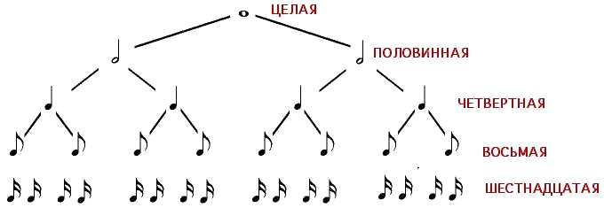

Получается, что в одной восьмой 2 шестнадцатые, а в одной четверти их целых 4!
Все четверти мы с вами всегда хлопаем и проговариваем на слог «ТА», все восьмые на слог «ТИ», а шестнадцатые – «ТИКИ-ТИКИ».

Следующие ритмические рисунки мы с вами хлопаем вместе с проговариванием слогов:

- Q xxxx| Q xxxx
- xxxx e e|xxxx e e

Я думаю, что у вас отлично получилось!

Еще одна наша сегодняшняя тема – ТОНАЛЬНОСТЬ СОЛЬ МАЖОР.
В тональности соль мажор только одна черная клавиша, а значит всего один знак – ФА ДИЕЗ!

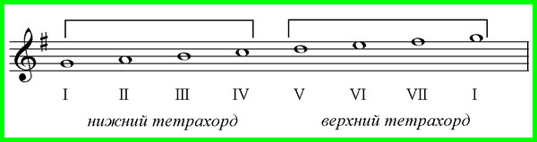

Тоника у нас - I ступенька! Устойчивые ступени – I, III, V.
Вводные ступени, те, что приводят нас всегда в первую – нижняя вводная VII ступенька, верхняя вводная – II ступенька.

Ваше домашнее задание, которое вы должны будете прислать мне на электронную почту - semenova89ade@yandex.ru – будет следующим:
- Ответить на тестовые вопросы:
Сколько шестнадцатых помещается в четверти? Варианты ответов: а) 4; б) 3; в) 2.
Сколько шестнадцатых помещается в восьмой? Варианты ответов: а) 1; б) 2; в) 3.
Какой знак при ключе в тональности Соль мажор? Варианты ответов: а) до диез; б) фа диез; в) си бемоль.
Назовите нотами устойчивые ступни в гамме Соль мажор: а) соль, до, ре; б) соль, си, ре; в) соль, ля, си.

- Петь следующие номера из сборника Металлиди - Перцовская 1 класс - № 101, 103.
- Рабочая тетрадь Калининой для 1 класса: стр. 23 (Соль мажор, Мажорные гаммы). Стр 13 – задание №12.

Все учебники есть в электронном варианте.

Выполнить тест и письменные задания. Прислать на электронную почту – semenova89ade@yandex.ru

На выполнение домашнего задания в общей сложности дается 1-2 дня.

Прошу отнестись к выполнению задания серьезно и не тянуть по времени. Четверть короткая.

Если у вас возникают вопросы, прошу присылать мне их на почту.
Желаю успехов!

Благодарю за внимание! До встречи!

